张维为：迈向共同富裕

张维为 [这就是中国](javascript:void(0);)

**这就是中国**

微信号 mhshHome

功能介绍 东方卫视《这就是中国》节目官方账号 每周一晚22:00东方卫视播出

2022-01-04[原文](https://mp.weixin.qq.com/s?__biz=MzA5NTI5ODk3NA==&mid=2651175406&idx=1&sn=9482bdc7737d694595b405538291378f&chksm=8bb06d1fbcc7e409cae753d0005066b38eb413171b83a9188be041eb02f1b1b8d48e0c0970fc&scene=27#wechat_redirect&cpage=8) 发表于

收录于合集

点击上方“蓝字”，发现更多精彩。

**让我们一起读懂中国，读懂世界**

最近实现共同富裕成为一个热门的话题，其实这是中国特色社会主义的应有之义，也是中国领导人在改革开放之初就非常明确提出的目标。这里我和大家回忆一些当年小平同志就这个问题的一些谈话。

**邓小平答**

**“改革开放会让中国**

**走向资本主义吗？”**

我记得是1985年8月23日，邓小平会见津巴布韦时任总理穆加贝,当时我担任翻译。穆加贝是笃信社会主义的非洲领导人，他曾在不同的场合表示过一种担心，中国的改革开放政策可能会使中国走向资本主义。所以在那次会见中，他当着邓小平的面，非常坦率地说，中国在第三世界的朋友都希望中国继续坚持社会主义。

邓小平非常平和地回答了他的这个问题，邓小平当时这样说的，中国的改革也好，开放也好，都是坚持社会主义的。小平接着说，我们要实现工业、农业的现代化，还有国防和科技的现代化，但是在这四个现代化的前面，有四个字，这四个字就是“社会主义”，也就是说我们搞的是“社会主义现代化”。

我记得他当时讲这番话的时候，讲完之后，他的目光环视一下当时的会见大厅，好像在看大家是否听清楚了这番话。然后他又讲了这么一段话，他说社会主义有两个非常重要的方面，一个是以公有制为主体，第二个是不搞两极分化。他接着说，我们的公有制包括全民所有制和集体所有制。现在这两种所有制占整个经济的百分之九十以上。同时，我们也发展一些个体经济，吸收外国的资金和技术，我们也欢迎中外合资合作，甚至欢迎外国独资到中国办工厂，他说这些都是对社会主义经济的补充。

邓小平用的是当时我们主流的政治话语，但实际上他已经大大地拓宽了公有制的定义。他已经把当时中国正在进行的公有制改革都放在这个公有制的定义之内，比方说我们当时农村解散了“一大二公”的人民公社，实行土地集体所有、但包产到户、长期不变，这是一种新型的集体所有制。

对于穆加贝不太理解的外资企业，邓小平也为他做了一个分析。他很耐心地替穆加贝算了一笔帐，他说，一个三资企业办起来，工人可以拿到工资，国家可以得到税收，合资合作的企业收入还有一部分，也归社会主义所有。为了说服穆加贝，他补充这样说，更重要的是，在这些企业中，我们可以学到一些好的管理经验和先进的技术，用于发展社会主义经济。我注意到小平同志在谈到向外国学习的时候，他从来不只是关心“硬件”，他还非常关心“软件”，特别是把好的经验，如何把好的管理经验学过来。

**中国所有制改革的三次蜕变**

这里就我们中国的所有制改革，我给大家做一些解释。**这个改革大致可以分为三个阶段，第一阶段是上世纪50年代，进行社会主义改造，我们形成国有经济和集体经济。**但是我们的做法和苏联的做法不完全一样。苏联是对私人资本采用了剥夺的政策，中国采用的是赎买政策。苏联在1936年就宣布建成了社会主义，国家所有制占到当时苏联整个工业成分的99.97%，也几乎是100%了，而中国到改革开放前夕的1978年，我们国有企业在国民经济中的比重为56%，这很大程度上是为了集中资源建设新中国的工业体系、国防体系、科研体系等等。其余部分主要是我们的集体经济，包括大量的“社队企业”，这些“社队企业”在后来的改革开放中，成为我们乡镇企业崛起的主力军，引爆了中国以纺织业等轻工业为主的第一次工业革命。

**第二阶段就是邓小平的时期。**当时的说法，就是公有制为主，同时允许个体经济和外资发展，到邓小平去世的1997年，我们国有经济和集体经济大致占整个国民经济的四分之三。

**随后就是第三个阶段，就是1997年召开党的十五大为标志，我们公有制的概念与时俱进，它不仅包括了国有制和集体所有制，还包括国家和集体控股的股份制等等。**公有制为主的定义开始强调公有资产在社会总资产中占的优势，包括国家对土地、矿产等各种战略资源的拥有，强调国有经济的主导作用，而不是再强调国有经济的具体数目，或者集体企业的具体数量或者比重。这次非常重要的理论突破，形成了我们今天经常讲的两个不动摇，毫不动摇地巩固和发展公有制经济，毫不动摇地鼓励、支持、引导非公有制经济发展，坚持平等保护物权，形成各种所有制经济平等的竞争，互相促进的一种全新格局。这个在学术界也被称之为“混合经济”。

**“混合经济”模式与**

**西方经济模式对比中的优势**

回望中国这种“混合经济”模式的崛起，可以说是感叹万千，我不是说这个模式十全十美，它也有它不足的地方，但是在公有制为主的条件下，同时发挥国有经济和民营经济的积极性，证明是中国模式最出彩的地方之一。比方说，我们今天享有世界最发达的互联网经济，远远领先美国，因为美国的私营企业不愿意投资建设大农村的通讯基站，因为这种投资长期收不回成本，而中国是国企承担了这种把通讯基站网络建到所有村庄的这个使命，这也是我们中国模式致力于实现共同富裕努力的一部分。我们政府还投资建设世界最大最好的高铁网、高速公路网、“村村通公路”等等工程，而我们的民营企业也抓住这个发展的历史机遇，壮大了起来，使中国成为世界上唯一做到“一部手机，全部搞定”的国家。这是非常了不起的。

现在看来，公有制占主体也是邓小平同志的一种底线思维。因为我们改革进行大量的探索，但我们保住了这一条，那么即使在发展过程中出现种种问题，包括贫富差距拉大、地区差距拉大，我们也可以用资源来逐步解决。

**邓小平谈如何避免两极分化**

那次谈完了所有制问题，小平同志就和穆加贝谈到了如何避免出现两极分化的问题，也就是我们今天讲的如何实现共同富裕的问题。邓小平对穆加贝这样说的，至于不搞两极分化，我们在制定和执行政策时注意到了这一点。如果导致两极分化，改革就算失败了。邓小平接着自问自答地这样说，他说，中国会不会产生资产阶级？我看个别资产阶级分子可能会出现，但不会形成一个资产阶级。那么回顾40多年的改革开放，应该说贫富差距拉大了不少，但即使相对贫困人口的生活水平也获得大幅度的改善，到2020年中国彻底消除了极端贫困，实现了全面小康。所以中国今天的贫困问题，是相对贫困的问题，而不是困扰世界上绝大多数国家的贫困绝对化的问题。

我们对这个问题，我觉得要采取一种历史唯物主义的态度。在改革开放之初，为了克服“文革”时期的极端平均主义，调动大家的工作积极性，加速现代化的建设，邓小平同志提出一个完整地表述，就是让一部分地区先富起来，带动其它地区富裕起来；让一部分人先富裕起来，带动全体人民实现共同富裕。应该说，这个战略构思总体上有效地激发了中国社会的活力，推动了中国经济社会的蓬勃发展，当然发展起来也产生了新的问题。

邓小平是1989年11月正式退休的，退休之后，他对于共同富裕还是十分关注。1990年他有一次谈话，他这样说的，我们是允许存在差别的。像过去那样搞平均主义，是发展不了经济的。但是，经济发展到一定程度，必须搞共同富裕。我们要的是共同富裕，这样社会就稳定了。1993年邓小平又和他的弟弟邓肯有一次比较长时间的聊天，表达他对国内贫富差距拉大的忧虑，他说，少部分人获得那么多的财富，大多数人没有获得，这样发展下去总有一天会出问题。分配不公，会导致两极分化，到一定的时候问题就出来了，这个问题要解决。过去我们讲发展。现在看，发展起来以后的问题不比不发展时少。

今天回头看，邓小平的这两个论断的第一部分，就是一部分地区先发展起来，富裕起来，带动其它地区富裕起来，我们基本做到了。我们的发达板块和欠发达板块现在已经形成了比较好的良性互动机制。过去20来年，整个中西部地区的发展速度几乎都比沿海地区要快，我们在全国范围内实现了消除极端贫困，实现了全面小康，这是多少代中国人的梦想。但在实现共同富裕方面，我们还在探索，现在还没有做到理想的状态。不久前召开的党的十九届六中全会再次提出，“推动人的全面发展、全体人民共同富裕取得更为明显的实质性进展。”

**如何在高质量发展中**

**推动“共同富裕”**

有个说法，初次分配是效率原则，靠市场；再次分配是公平原则，靠法律，主要通过税收、社会保障等等；第三次分配靠道德，靠自愿捐款等等公益事业。

六中全会结束后，中央财经委办公室副主任韩文秀对中外记者谈了现在党中央关于共同富裕的一些思考。那么在谈到第一次分配的时候，他说第一次分配既要讲效率，又要讲公平，合理控制初始分配的差距。在谈到第二次分配的时候，他说要完善税收制度、提高直接税的比重、健全社会保障体系，努力使橄榄型的分配结构的两头更小一些、中间更大一些。谈到第三次分配时，他说国家鼓励支持企业和企业家在有意愿、有能力的情况下积极参与公益事业，这在客观上会起到第三次分配的作用。随着我国的企业不断发展壮大和更多的人富裕起来，加上国家激励政策的完善，我国的公益事业将会迎来一个大的发展。

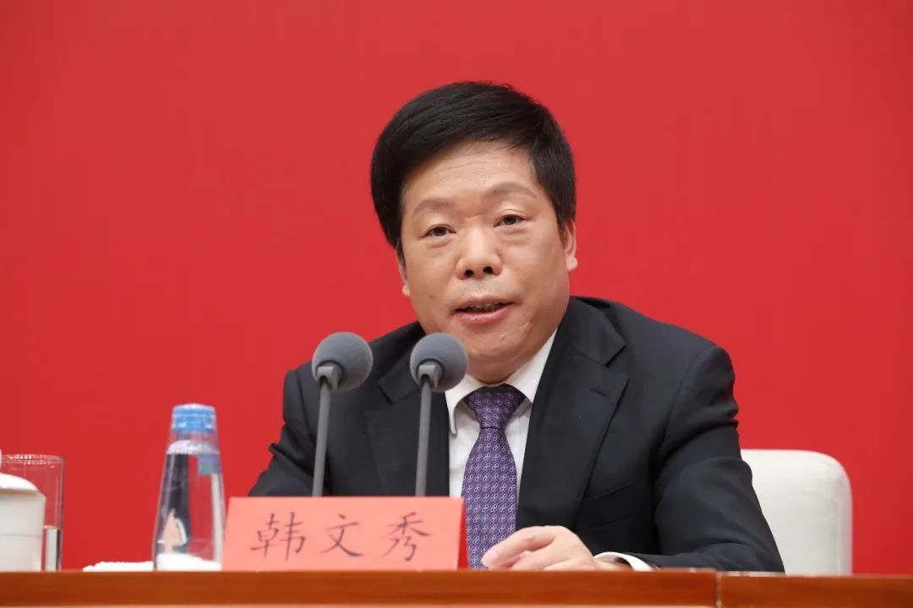

2021年11月12日，北京，中共中央举行新闻发布会，介绍党的十九届六中全会精神。中央财经委员会办公室分管日常工作的副主任韩文秀。

图片作者:签约供稿人/人民视觉

韩文秀还特别强调，要在高质量发展中促进共同富裕，推动共同富裕，解决发展问题还是第一位的，分配问题也很重要，但不能仅仅在分配上做文章。他说，我国人均GDP虽然已经超过了1万美元，但还没有完全达到高收入国家的水平，即使把现在所有的国民收入全部平均分配，那也达不到共同富裕。所以共同富裕是没有捷径，不是变戏法，必须靠14亿多中国人的艰苦奋斗，实现高质量发展，才能做到。

总之，共同富裕不会是平均主义，不是“劫富济贫”，而是在人民普遍富裕的基础上允许有差别的共同富裕，而且共同富裕不只是一个经济概念，还涉及政治民主、文化繁荣、社会道德、生态文明、公益慈善等许多方面。

2021年6月，中央决定选择浙江省来建设我国首个高质量发展建设共同富裕示范区。浙江在缩小贫富差距方面是做得比较好的，浙江2020年的城乡居民收入倍差是1.96倍，低于全国平均的2.56倍，今后它还要进一步地把这个缩小到更合理的区间。浙江已经做到的和正在做的许多事情，我想其它地方也可以参考、借鉴。中国模式的特点是可以进行分区的试验，好的经验就及时推广。总之，正如习近平总书记所说的，“我们要实现14亿人的共同富裕，必须脚踏实地、久久为功”。我们要不断探索前行，最终一定能够实现共同富裕这个伟大的目标！好，谢谢大家！

（本节目播出于2022年01月03日）

**讲中国故事，讲我们的故事**

**东方卫视《这就是中国》**

**每周一晚22：00**

**点击下方名片关注公众号**

**解锁更多精彩内容**



### 精选留言

用户设置不下载评论